Муниципальное автономное дошкольное образовательное учреждение №23 «Улыбка» города Дубны Московской области

Проект
«Мы - помним, мы – гордимся!»

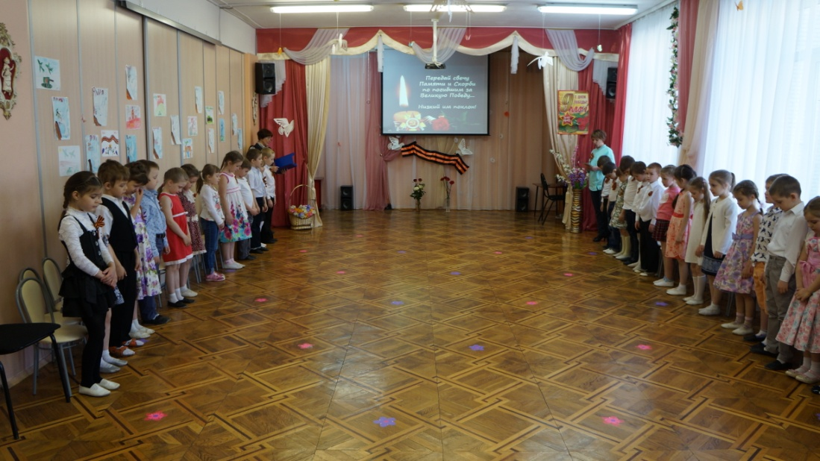

Разработали:
Князева Екатерина Викторовна,
педагог-психолог

Мелешко Екатерина Николаевна,
заместитель заведующего
по воспитательной и методической работе

Смирнова Елен Николаевна,
заведующий ДОУ

г.о.Дубна, 2020 г.
Аннотация: Проект «Мы – помним, мы – гордимся» разработан в ДОУ №23 «Улыбка» в рамках подготовки учреждения к празднованию75-летия Победы в Великой Отечественной войне и включает в себя мероприятия, направленные на решение проблем гражданско-патриотического воспитания детей дошкольного возраста. Материалы проекта могут быть использованы педагогическими работниками дошкольных учреждений, организаций общего и дополнительного образования для организации работы с детьми дошкольного и младшего школьного возраста.
Тип проекта: познательно-исследовательский, детско-взрослый, долгосрочный.
Сроки реализации проекта: январь – май 2020г.
Участники проекта: воспитанники, педагогические работники ДОУ, родители (законные представители) детей.
Актуальность и новизна проекта
В современном мире наблюдается тенденция в подмене моральных и духовных ценностей, переписывании истории, на фоне чего у подрастающего поколения формируются искаженные представления о доброте и милосердии, великодушии и справедливости, гражданственности и патриотизме. Память о Великой Отечественной войне, ставшей для современного поколения уже далекой историей, - это не только хроника, летопись и дневники, но это её исторические уроки, вобравшие в себя социальный опыт прошлого и устремление в настоящее и будущее.
2020 год Указом Президента Российской Федерации обозначен Годом памяти и славы в честь 75-летия Победы в Великой Отечественной войне: "В целях сохранения исторической памяти и в ознаменование 75-летия Победы в Великой Отечественной войне 1941-1945 годов постановляю провести в 2020 году в РФ Год памяти и славы…», - говорится в указе.
Содержание проекта соответствует современным запросам государства на «…воспитание гармонично-развитой и социально-ответственной личности на основе духовно-нравственных ценностей народов Российской Федерации, исторических и национально-культурных традиций» и формирование знаний дошкольников о событиях и участниках Великой Отечественной войны.
Новизна проекта заключается в комплексном подходе, соблюдении принципов систематичности, последовательности и непрерывности в содержании и организации работы в рамках проекта; выстраивание единого образовательного пространства детский сад-семья, направленного на успешное развитие нравственно-духовно-патриотических ценностей, основанных на традициях празднования Дня Победы.
Цель проекта
Воспитание у дошкольников патриотических чувств, любви к Родине, уважения к историческому военному прошлому семьи, страны.
Задачи проекта
- воспитывать патриотические и интернациональные чувства и любовь к Родине;
- расширять представления детей и поощрять интерес к изучению событий, происходивших в стране в период Великой Отечественной войны, воспитывать чувство гордости за ее победы, достижения;
- формировать любовь и уважение к историческому военному прошлому нашей страны;
- мотивировать поисковую деятельность воспитанников и родителей по изучению истории военного прошлого семьи, области, страны;
- формировать у родителей активную позицию в воспитании нравственно – патриотических ценностей у своих детей.
- повысить компетентность педагогов и родителей в вопросах патриотического воспитания детей дошкольного возраста;
- создать условия для обмена опытом в совместной деятельности педагогов и родителей по тематике проекта.
Планируемые результаты реализации проекта
- Проявление чувства гордости за стойкость и самоотверженность народа страны в период Великой Отечественной войны 1941—1945 годов;
- появление представлений (знаний) о событиях, происходивших в стране в период Великой Отечественной войны, фактах из жизни старших членов семьи (прадедушек и прабабушек, участников Великой Отечественной войны 1941—1945 годов), их фронтовых и трудовых подвигах;
- активное участие родительской общественности в подготовке и проведении мероприятий, приуроченных к 75-летию Победы в Великой Отечественной войне;
- повышение уровня профессиональной компетенции педагогов и грамотности родителей в вопросах патриотического воспитания детей дошкольного возраста;
- появится возможность внедрения новых форм взаимодействия с родителями и обмена опытом по вопросам патриотического воспитания.
При реализации проекта используются индивидуальные, групповые и подгрупповые формы работы. Работа ведется очно или дистанционно с использованием информационно – коммуникационных технологий. Выбор методов определяется с учетом возрастных и психофизических возможностей детей и поставленных целей.
В рамках проекта ведется целенаправленная и систематическая работа с родителями воспитанников. Родители осуществляют посильную помощь педагогическим работникам ДОУ в подготовке и сборе информации, материалов о родственниках: участниках военных действий, тружениках тыла, детях войны. Дистанционно связь с родителями осуществляется через социальные сети.
Этапы работы над проектом

